Дни воинской славы России в поэзии

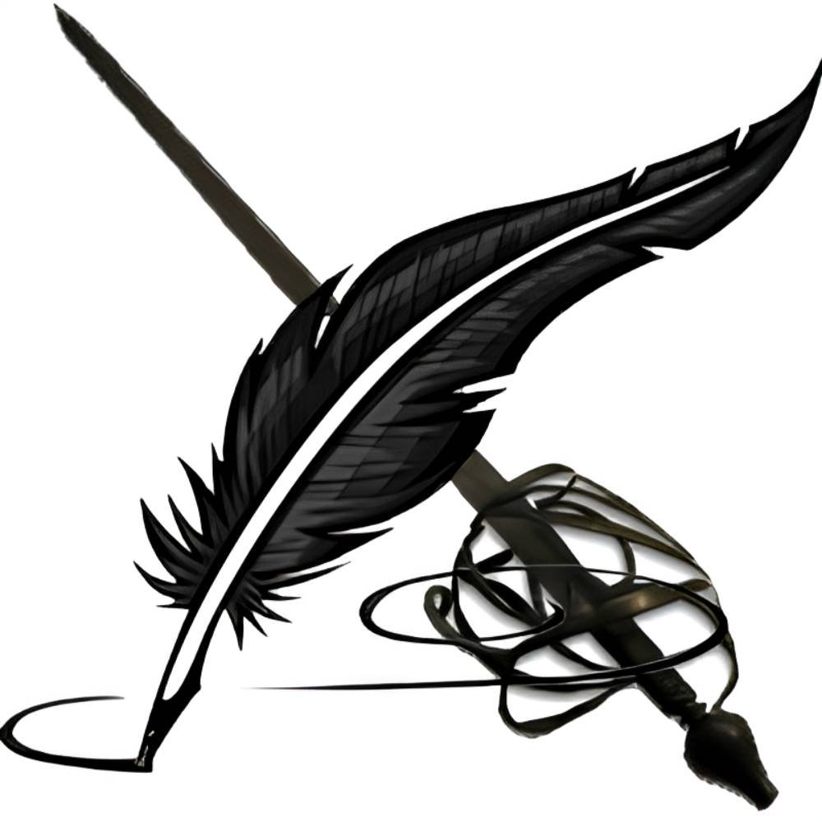

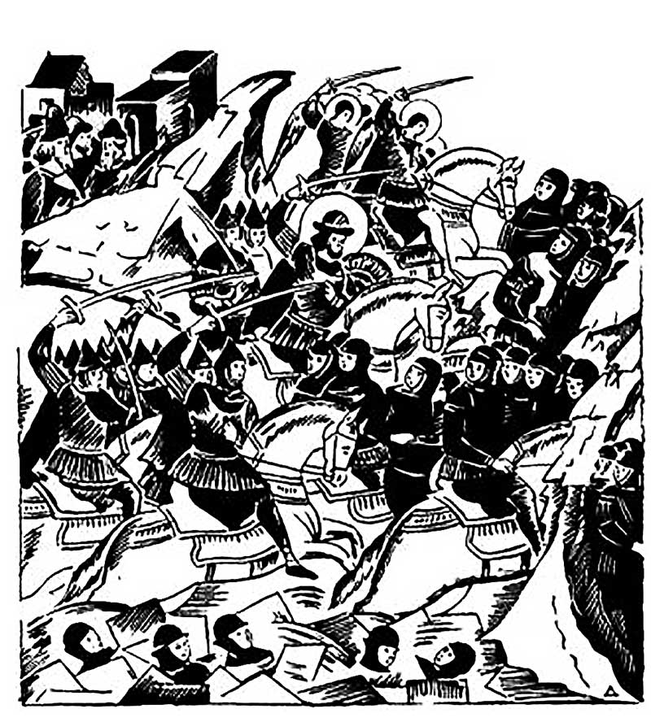
18 апреля - День победы русских воинов князя Александра Невского над немецкими рыцарями на Чудском озере (Ледовое побоище, 1242 год)

Отрывок из поэмы Константина Михайловича Симонова «Ледовое побоище» (глава VI):
...Уже смешались люди, кони,
Мечи, секиры, топоры,
А князь по-прежнему спокойно
Следил за битвою с горы.
И, только выждав, чтоб ливонцы,
Смешав ряды, втянулись в бой,
Он, полыхнув мечом на солнце,
Повел Дружину за собой.
Подняв мечи из русской стали,
Нагнув копейные древки,
Из леса с криком вылетали
Новогородские полки.
По льду летели с лязгом, громом,
К мохнатым гривам наклоняясь;
И первым на коне огромном
В немецкий строй врубился князь.
И, отступая перед князем,
Бросая копья и щиты,
С коней валились немцы наземь,
Воздев железные персты.
Гнедые кони горячились,
Из-под копыт вздымали прах,
Тела по снегу волочились,
Завязнув в узких стременах.
Стоял суровый беспорядок
Железа, крови и воды.
На месте рыцарских отрядов
Легли кровавые следы.
Одни лежали, захлебнувшись,
В кровавой ледяной воде.
Другие мчались прочь, пригнувшись,
Трусливо шпоря лошадей...

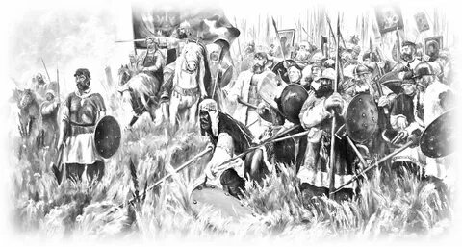

21 сентября - День победы русских полков во главе с великим князем Дмитрием Донским над монголо-татарскими войсками в Куликовской битве (1380 год)

Александр Александрович Блок
«НА ПОЛЕ КУЛИКОВОМ»
Река раскинулась. Течет, грустит лениво
И моет берега.
Над скудной глиной желтого обрыва
В степи грустят стога.
О, Русь моя! Жена моя! До боли
Нам ясен долгий путь!
Наш путь - стрелой татарской древней воли
Пронзил нам грудь.
Наш путь - степной, наш путь - в тоске безбрежной,
В твоей тоске, о Русь!
И даже мглы - ночной и зарубежной -
Я не боюсь.
Пусть ночь. Домчимся. Озарим кострами
Степную даль.
В степном дыму блеснет святое знамя
И ханской сабли сталь...
И вечный бой! Покой нам только снится
Сквозь кровь и пыль...
Летит, летит степная кобылица
И мнет ковыль...
И нет конца! Мелькают версты, кручи...
Останови!
Идут, идут испуганные тучи,
Закат в крови!
Закат в крови! Из сердца кровь струится!
Плачь, сердце, плачь...
Покоя нет! Степная кобылица
Несется вскачь!

Анна Андреевна Ахматова
А над Петром воронежским — вороны,
Да тополя, и свод светло-зеленый,
Размытый, мутный, в солнечной пыли,
И Куликовской битвой веют склоны
Могучей, победительной земли.
И тополя, как сдвинутые чаши,
Над нами сразу зазвенят сильней,
Как будто пьют за ликованье наше
На брачном пире тысячи гостей
(Отрывок из стихотворения Анны Ахматовой «Воронеж». 1936 г)

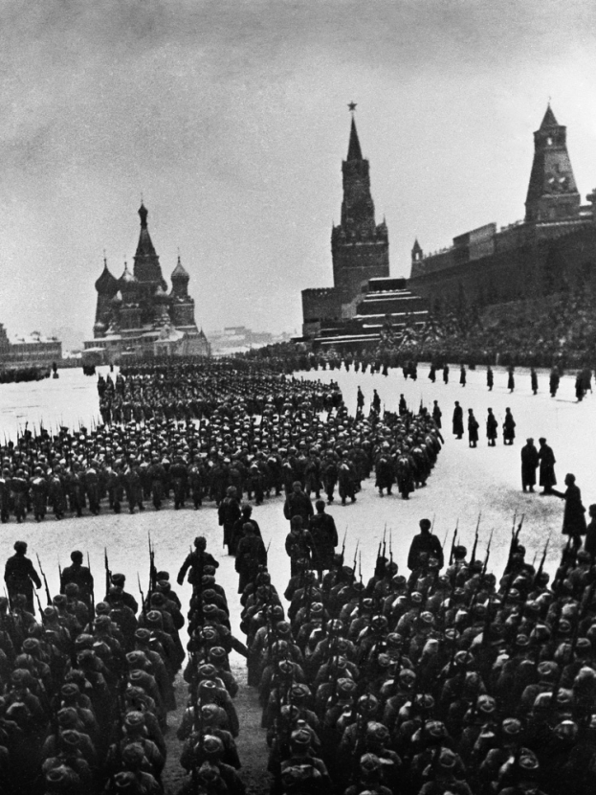

7 ноября - День проведения военного парада на Красной площади в городе Москве в ознаменование двадцать четвертой годовщины Великой Октябрьской социалистической революции (1941 год)

Юлия Владимировна Друнина
«Парад в сорок первом»

Наверное, товарищи, не зря,
Любуясь шагом армии чеканным,
Всегда припоминают ветераны
Другой — суровый — праздник Октября.
Была Москва пургой заметена,
У Мавзолея ели коченели,
И шла по Красной площади Война —
Усталая, в простреленной шинели.

Михаил Давыдович Львов
«В сорок первом»

Вокруг гранита — траурные ели,
Серебряные, синие, в снегу.
И танки через площадь прогремели
И вдаль умчались, кутаясь в пургу.
И вдаль, на запад, мимо Мавзолея,
Прошли бойцы в завьюженную тьму,
И каждый, окрыляясь и прямея,
В победе клялся — мысленно — ему.

Леонид Васильевич Решетников
«7 ноября 1941 года»
Дай же мне, память, воочью и прямо
Снова увидеть тот памятный час!
…Падая тихо на древний камень,
Вьются снежинки между штыками.
Шелест тревожный зенитных трасс
Ветер доносит до нас упрямо.
Константин Яковлевич Ваншенкин
«Парад»
Мелодия била по нервам,
Мороз до предела пробрал,
Когда над Москвой в сорок первом
Военный оркестр играл.

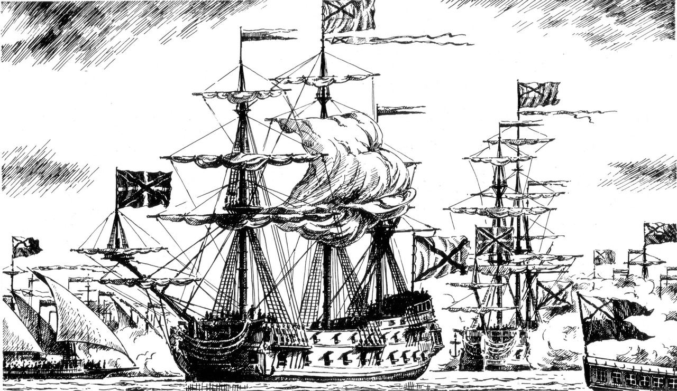

7 июля - День победы русского флота над турецким флотом в Чесменском сражении (1770 год)

Василий Иванович Майков

50. ОДА.
ЕЕ ВЕЛИЧЕСТВУ НА ПРЕСЛАВНУЮ ПОБЕДУ
НАД ТУРЕЦКИМ ФЛОТОМ В ЗАЛИВЕ ЛАБОРНО
ПРИ ГОРОДЕ ЧЕСМЕ, ОДЕРЖАННУЮ ФЛОТОМ РОССИЙСКИМ,
ПОД ПРЕДВОДИТЕЛЬСТВОМ ГЕНЕРАЛА ГРАФА АЛЕКСЕЯ ОРЛОВА
1770 ГОДА 24 И 25 МЕСЯЦА ИЮНЯ

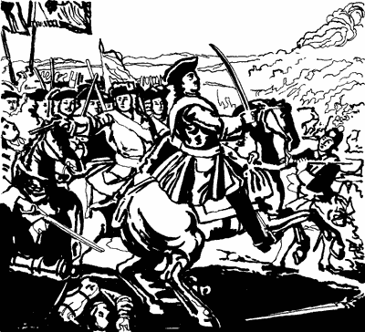

10 июля - День победы русской армии под командованием Петра Первого над шведами в Полтавском сражении (1709 год)

Александр Сергеевич Пушкин «Полтавский бой»
(Отрывок из поэмы «Полтава»)

И грянул бой, Полтавский бой!
В огне, под градом раскалённым,
Стеной живою отражённым,
Над падшим строем свежий строй
Штыки смыкает. Тяжкой тучей
Отряды конницы летучей,
Браздами, саблями звуча,
Сшибаясь, рубятся с плеча.
Бросая груды тел на груду,
Шары чугунные повсюду
Меж ними прыгают, разят,
Прах роют и в крови шипят.
Швед, русский - колет, рубит, режет
Бой барабанный, клики, скрежет,
Гром пушек, топот, ржанье, стон,
И смерть и ад со всех сторон.
………..
Но близок, близок миг победы.
Ура! Мы ломим; гнутся шведы.
О славный час! о славный вид!
Ещё напор - и враг бежит.
И следом конница пустилась,
Убийством тупятся мечи,
И падшими вся степь покрылась,
Как роем чёрной саранчи.
Пирует Пётр. И горд, и ясен,
И славы полон взор его.
И царский пир его прекрасен.
При кликах войска своего,
В шатре своём он угощает
Своих вождей, вождей чужих,
И славных пленников ласкает,
И за учителей своих
Заздравный кубок подымает.

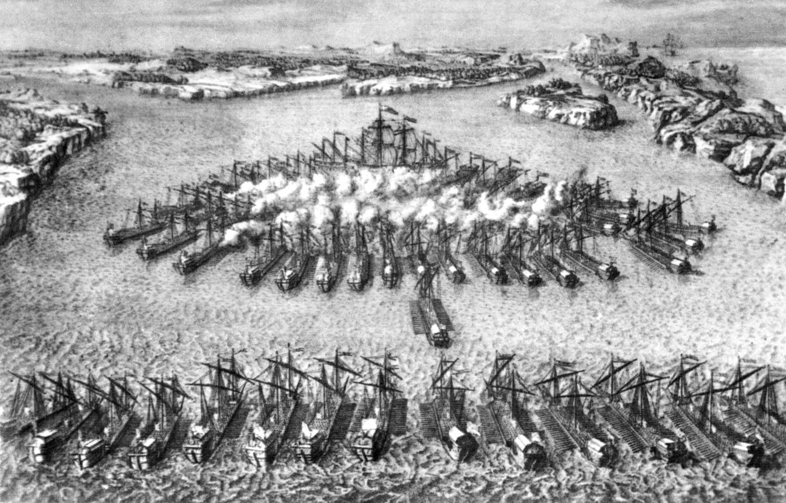
9 августа - День первой в российской истории морской победы русского флота под командованием Петра Первого над шведами у мыса Гангут (1714 год)
Елена Трофимчук

«О Гангутском сражении»
Хранит земля следы от поражений;
Следы побед история несет.
И мы сквозь факты слышим хруст сражений,
Сквозь время видим истины полет.
Не только твердь впитала кровь отваги,
Но и вода запомнила бои.
И развивались мачты словно флаги;
Приказ – взять с тыла Шведов корабли!
Читали мы о Гангутском сражении,
Но море-летописец знает суть:
С трудом далось победное течение,
Но Петр первый выбрал верный путь.
И на простых галерах рассекая
Залива гладь, к противнику гребли.
А в небесах летела птичья стая
Военный клич впитали журавли!
Атаки абордажные свершились;
С попытки третьей русских ждал успех;
Сердца у моряков сильней забились!
И радость озарила лица всех!
Россия стала сильною державой.
К Балтийским водам путь уже открыт.
Неравный бой увенчан честной славой;
Ведь русский флот не тонет, не горит!
И первое сражение морское
В истории - нетленная печать.
Оно уже отмечено прибоем,
В сердцах потомков зажжена свеча!

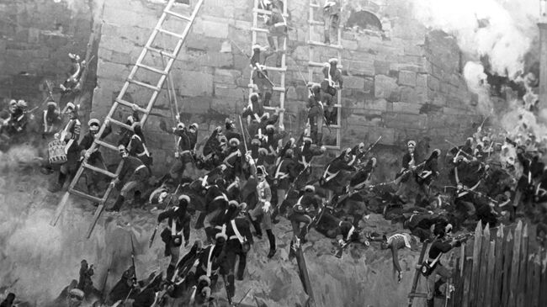

24 декабря - День взятия турецкой крепости Измаил русскими войсками под командованием А.В. Суворова (1790 год)

Гавриил Романович Державин

«На взятие Измаила» — патриотическая, батальная ода
Отрывок из произведения:
Везувий пламень изрыгает,
Столб огненный во тьме стоит,
Багрово зарево зияет,
Дым чёрный клубом вверх летит.
Бледнеет Понт, ревёт гром ярый,
Ударам вслед гремят удары,
Дрожит земля, дождь искр течёт,
Клокочут реки рдяной лавы,
О, Росс! Таков твой образ славы,
Что зрел под Измаилом свет

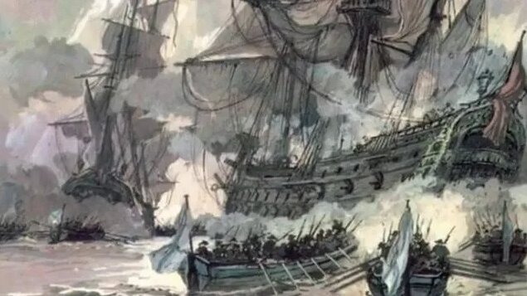

11 сентября - День победы русской эскадры под командованием Ф.Ф. Ушакова над турецкой эскадрой у мыса Тендра (1790 год)

Тарабрин Валентин Владимирович
Вот Ушакова – «Рождество Христово»
На флагмане Хасана мачту сбил.
Расстреливал пашу в упор; и снова -
Корму и реи, стеньги - все разбил. 7
Опять к Дунаю турки отступали,
Мы гнали их до самой темноты.
«Лечь в дрейф!» - команду сверху дали.
Легла эскадра, на пороге мглы.
Наутро же, знать, Божье провиденье,
Турецкий флот поблизости стоял,
А еще несколько спустя мгновений -
Наш флот уже турецкий догонял.
По ветру турки шли, своих теряя:
Фрегат их сдался «Мелеки-Бахри".
Корабль Саид-бея «Капуданья»
Шёл к мелководью - там хотел уйти.
За ним - бригадный капитан Голенкин, 8
С фрегатами, как сокол, полетел.
Настигли, окружили, словно к стенке
Поставили Саида под расстрел.
Врага по кругу залпами крушили,
А тут сам Ушаков к ним подоспел.
Он бортом к носу встал. Так победили!
Турецкий флагман бея сдался в плен.
Мы подошли на шлюпках к «Капуданьи»,
На борт забрали только комсостав.
И Саид-бея взяли на закланье,
Посеяв у османов стыд и страх.
Был сильный ветер, флагман разгорался...
Горел оплот турецких моряков.
Потом и вовсе их фрегат взорвался,
А с ним и вся команда, «будь здоров!».
Турецкий флот направился к Босфору, 9
Моральный дух его подорван был.
Остатков не преследовали свору.
Штормило. Контр-адмирал решил. 10
Была у Тэндра та победа знаменитой.
Сам князь Потемкин ранг определил.
Вновь турок на морских просторах битый -
Флот Черноморский у России был!
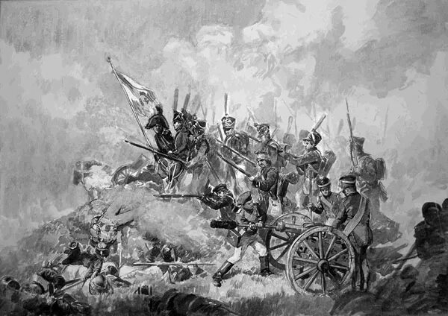
8 сентября - День Бородинского сражения русской армии под командованием М.И. Кутузова с французской армией (1812 год)
Михаил Юрьевич Лермонтов
Отрывок из стихотворения «Бородино»

— Скажи-ка, дядя, ведь недаром
Москва, спаленная пожаром,
Французу отдана?
Ведь были ж схватки боевые,
Да, говорят, еще какие!
Недаром помнит вся Россия
Про день Бородина!
— Да, были люди в наше время,
Не то, что нынешнее племя:
Богатыри — не вы!
Плохая им досталась доля:
Немногие вернулись с поля…
Не будь на то господня воля,
Не отдали б Москвы!...

Денис Васильевич Давыдов «Бородинское поле»
Умолкшие холмы, дол некогда кровавый,
Отдайте мне ваш день, день вековечной славы
И шум оружия, и сечи, и борьбу!
Мой меч из рук моих упал. Мою судьбу
Попрали сильные. Счастливцы горделивы
Невольным пахарем влекут меня на нивы…
О, ринь меня на бой, ты, опытный в боях,
Ты, голосом своим рождающий в полках
Погибели врагов предчувственные клики,
Вождь гомерический, Багратион великий!
Простри мне длань свою, Раевский, мой герой!
Ермолов! я лечу — веди меня, я твой:
О, обреченный быть побед любимым сыном,
Покрой меня, покрой твоих перунов дымом!
Но где вы?.. Слушаю… Нет отзыва! С полей
Умчался брани дым, не слышен стук мечей,
И я, питомец ваш, склонясь главой у плуга,
Завидую костям соратника иль друга.

Александр Сергеевич Пушкин
Бородинская годовщина. Отрывок (начало):
Великий день Бородина
Мы братской тризной поминая,
Твердили: «Шли же племена,
Бедой России угрожая;
Не вся ль Европа тут была?
А чья звезда ее вела!..
Но стали ж мы пятою твердой
И грудью приняли напор
Племен, послушных воле гордой,
И равен был неравный спор.
Василий Жуковский

Русский царь созвал дружины
Для великой годовщины
На полях Бородина.
Там земля окрещена:
Кровь на ней была святая;
Там, престол и Русь спасая,
Войско целое легло
И престол и Русь спасло.
Как ярилась, как кипела,
Как пылила, как гремела
Здесь народная война
В страшный день Бородина!
На полки полки бросались,
Холмы в громах загорались,
Бомбы падали дождем,
И земля тряслась кругом…

Петр Андреевич Вяземский
«Поминки по Бородинской битве»
Против нас дружины, ужас
Завоёванных земель,
Записавшие победу
С давних лет в свою артель;
Славой блещущие лица
И в главе их — вождь побед,
Гордым солнцем Аустерлица
Загоревшее лицо.
Но бледнеет это солнце
И течёт на запад свой,
А взойдёт другое солнце
Над пылающей Москвой…

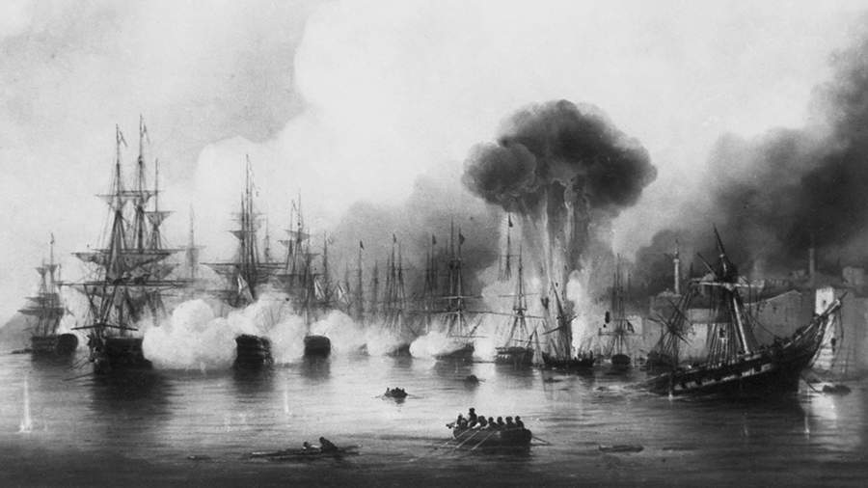
1 декабря - День победы русской эскадры под командованием П.С. Нахимова над турецкой эскадрой у мыса Синоп (1853 год)
Максим Дукаревич

«День победы русской эскадры у мыса Синоп»
В день безупречный великой победы
Русской эскадры у мыса Синоп
Яркие кадры сраженья морского
Мне триумфально явил диаскоп…
Флот Черноморский под флагом России
В прах изничтожил османов оплот –
Турков эскадру на горе султану
Два атамана «пустили в расход».
Грозный воитель Павел Нахимов
И Новосильский – стратег, адмирал
С дерзкой отвагою гардемаринов*
Били врага не щадя – наповал.
Пламень от ядер косой смертоносной
Выкосил поле людей, кораблей…
Вывод сражения был судьбоносным –
Парусный флот пережил апогей*.
P. S. Слава героям, отцам командирам,
Воинам слава, простым морякам,
Чести и доблести русских мундиров,
Ярким победам, российским штыкам!

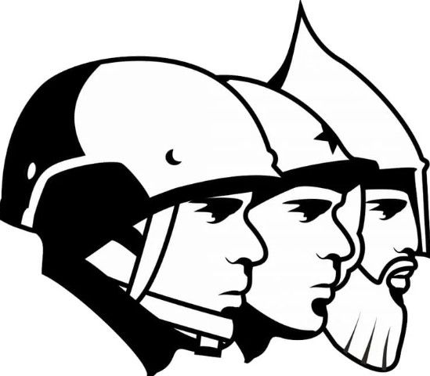

23 февраля - День защитника Отечества

ПОЭЗИЯ СВО

Дмитрий Филиппов
Участник СВО

Семнадцать мин стояли в ряд,
Пугая танки и пехоту.
– Тут дел на пять минут, солдат,
И – по домам, в родную роту, –
Сказал мне взводный сгоряча,
И гильзу пнул на скользкой трассе.
Семнадцать мин.
И нет ключа,
Чтоб каждую обезопасить.

– Вперёд, сапёр! Чего ты встал?
– Я не пойду, – ответил сразу.
– Ты захотел под трибунал?..
Невыполнение приказа!
– Товарищ старший лейтенант,
запрещено
снимать взрыватель
взведенной мины.
– Да, всё так.
Но завтра здесь пойдут машины.
Пойдёт колонна на Херсон.
А ты, боец, чего-то бредишь...
Там мины, вон за тем углом,
И ты сейчас их обезвредишь.
И он вздохнул, как тяжело больной,
И спрятал свои руки за спиной.
И я пошёл, не напоказ
(Першило в горле, рвалось сердце),
И точно выполнил приказ,
Держа "тээмку", как младенца.
Семнадцать раз за тем углом
Я вспоминал, что я крещён,
Но липкий страх упал на плечи.
– Ты скоро? – взводный мне кричал.
Но я ему не отвечал,
На час лишившись дара речи.
А после, полностью без сил,
Сидел на блокпосту, курил,
Решал, как буду хвастать в роте.
И цокал языком стрелок,
Из охраненья паренёк:
– Ну, сапёры, вы даёте!..

Сергей Лобанов
Участник СВО

«ВОЙНА»
Возможно ль, братцы, позабыть о том,
Как жили месяцами в лесополках?
Как в пыль крошили минами бетон,
Нацистов выбивая из посёлка?
Как ротой первый раз вступили в бой,
Как водку пили молча после боя?
Как пленным мы давали хлеб с водой?
Для нас же плен был худшею бедою.
Как, двигаясь в колонне «на броне»,
В засаду на распутье угодили?
Как раненые братья по весне
На Родине погибших хоронили?
Как многие из нас на дне траншей,
От мин спасаясь, Бога вспоминали?
Как в сумраке холодных блиндажей
Иначе жизнь и смерть воспринимали?
...Возможно, братцы, лишь спустя года
Оправимся душой и всё рассудим,
Но прежними не будем никогда
И никогда войны не позабудем.

Дмитрий Матюшкин
Участник СВО
Семь дней одежду не снимали.
Семь дней жевали сухпайки.
И пахнут розами едва ли
Недельной свежести носки.

Семь дней – пустяк. Уже привычно.
Бывало дольше. Не впервой.
Хотя, конечно, неприлично
Ходить с немытой головой.

Семь дней в работе и при деле.
Нет бань в окопах на войне.
Дышали порохом, потели.
Вернулись бодрыми вполне.

Отмыть недолго пот от тела.
Была бы чистая душа,
И сердце не окаменело.
А жизнь (бесспорно!) хороша!

За эту жизнь в огонь и в воду!
И пот – не худшее из бед.
Чиста у нашего народа
Душа. Десятки сотен лет.

Антон Хрулёв
Участник СВО
«СОЛДАТ»
Расскажи, солдат, народу,
как ты жил? Как воевал?
Как ты с верой и молитвой
жизнь товарищам спасал.

Расскажи, солдат, народу,
как в рассветной тишине
загорались в курском поле
вэсэушники в броне.

Расскажи, солдат народу,
сколько стоит пядь земли?
На войне, где брат за брата –
дружба крепче, чем рубли.

Расскажи, солдат, народу
правду горькую свою...
Как сражались за свободу
на Днепре в лихом бою.

Расскажи, солдат, народу
о медсёстрах и врачах.
Как они бойцов спасали
на кровавых рубежах.

Расскажи, солдат, народу
про Донбасс, Херсон и Крым.
Пусть узнает вся Европа,
что мы точно победим.

Расскажи, солдат, народу,
пусть запомнит вся земля!
Наша Родина – Россия!
За неё встаём с «нуля».

Расскажи, солдат, народу
о напутствии отца.
За семью, любовь и веру
с Богом будем до конца.

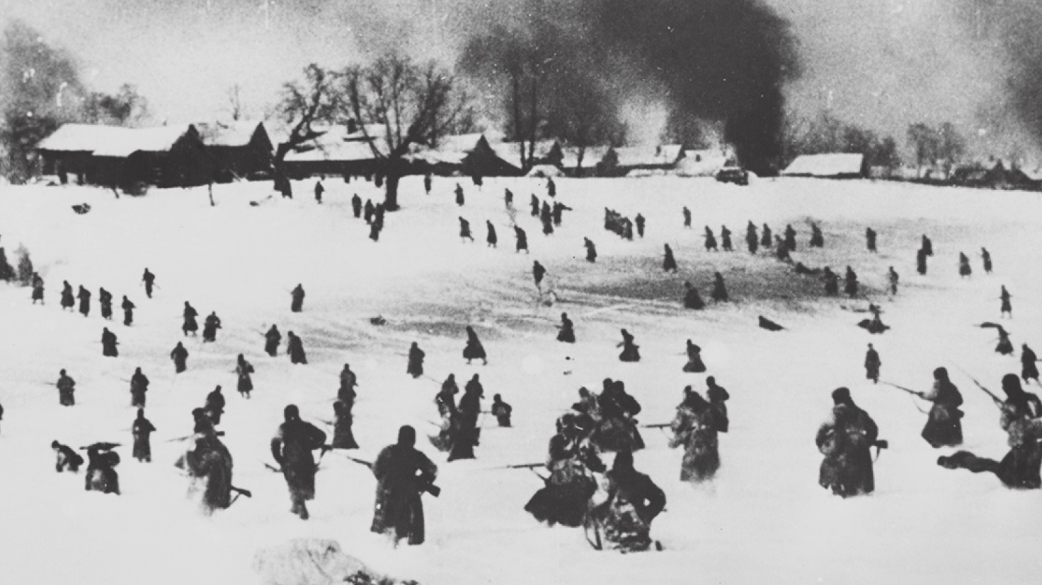

5 декабря - День начала контрнаступления советских войск против немецко-фашистских войск в битве под Москвой (1941 год)

Александр Андреевич Прокофьев
«Москве»

Вся родина встала заслоном,
Нам биться с врагом до конца,
Ведь пояс твоей обороны
Идёт через наши сердца!

Идёт через грозные годы
И долю народа всего,
Идёт через сердце народа
И вечную славу его!

Идёт через море людское,
Идёт через все города...
И все это, братья, такое,
Что враг не возьмёт никогда!

Москва!
До последних патронов,
До дольки последней свинца
Мы в битвах! Твоя оборона
Идёт через наши сердца!

Алексей Александрович Сурков
Софье Крево
Бьётся в тесной печурке огонь,
На поленьях смола, как слеза,
И поёт мне в землянке гармонь
Про улыбку твою и глаза.

Про тебя мне шептали кусты
В белоснежных полях под Москвой.
Я хочу, чтобы слышала ты,
Как тоскует мой голос живой.

Ты сейчас далеко-далеко.
Между нами снега и снега.
До тебя мне дойти нелегко,
А до смерти – четыре шага.

Пой, гармоника, вьюге назло,
Заплутавшее счастье зови.
Мне в холодной землянке тепло
От моей негасимой любви.

Илья Юльевич Давыдов
«В том сорок первом»

В том сорок первом,
Сорок первом…
На подмосковном рубеже,
Когда, казалось, сдали нервы,
Казалось, что нет сил уже…
В тот хмурый день,
Побатальонно
На площадь Красную вступив,
Мы звёзд кремлёвских
Зачехлённых
Увидели немой призыв.
Сжав кулаки,
Всю боль и нервы,
Чеканя шаг, равняя строй,
В том изначальном
Сорок первом
С парада
Ринулись мы в бой.
В атаке
Не сдержать стремленья!
Стальные ливни ночь прожгли:
Мы в наступленье,
В наступленье
Декабрьской ночью перешли!
Москва стоит в уборе белом,
Над миром разливая свет.
В том сорок первом
Самой первой
Москва открыла счет побед.

Николай Николаевич Добронравов
«Ты – моя надежда, ты – моя отрада»

Слышится нам эхо давнего парада,
Снятся нам маршруты главного броска.
Ты – моя надежда, ты – моя отрада,
В сердце у солдата ты, моя Москва.

Мы свою победу выстрадали честно,
Преданы святому кровному родству.
В каждом новом доме, в каждой новой песне
Помните ушедших в битву за Москву!

Серые шинели. Русские таланты.
Синее сиянье неподкупных глаз.
На равнинах снежных юные курсанты.
Началось бессмертье. Жизнь оборвалась.

Мне на этом свете ничего не надо,
Только б в лихолетье ты была жива
Ты – моя надежда, ты – моя отрада,
В каждом русском сердце ты, моя Москва.

Всё, что было с нами, вспомнят наши дети,
Всё, что потеряли, что для них спасли
Только б ты осталась лучшим на планете,
Самым справедливым городом Земли.

Старых наших улиц трепетные взгляды.
Юных наших песен строгие слова.
Ты – моя надежда, ты – моя отрада,
В каждом нашем сердце ты, моя Москва.

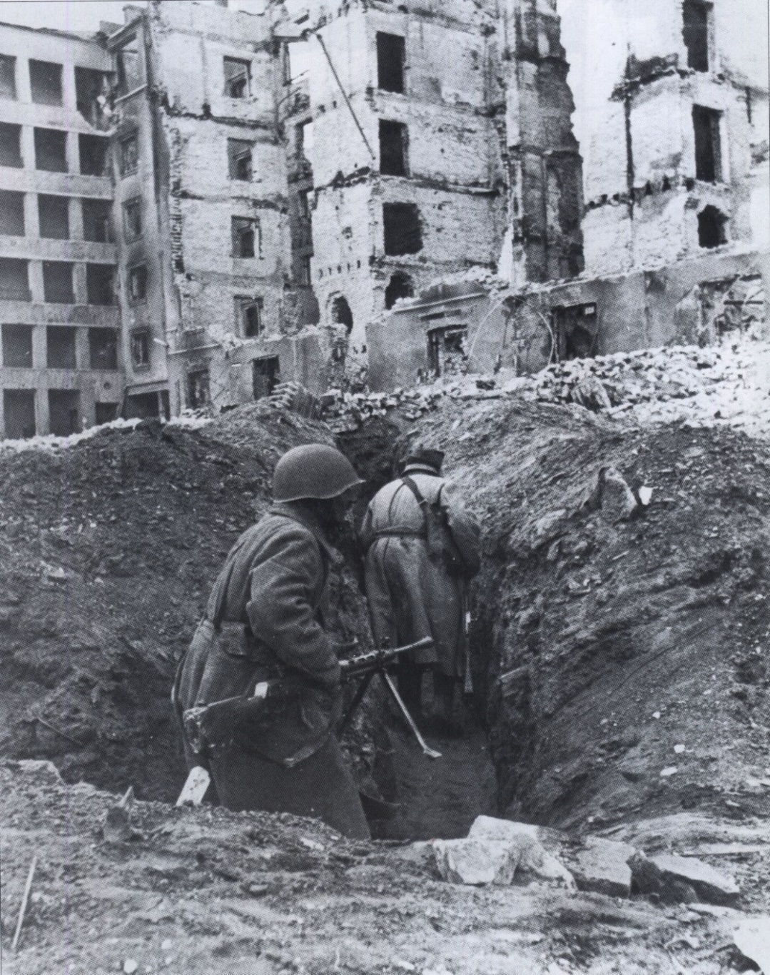

2 февраля - День разгрома советскими войсками немецко-фашистских войск в Сталинградской битве (1943 год)

Алексей Александрович Сурков

«Защитник Сталинграда»
В зное заводы, дома, вокзал.
Пыль на крутом берегу.
Голос Отчизны ему сказал:
«Город не сдай врагу!»
Верный присяге русский солдат,
Он защищал Сталинград.
Гулко катился в кровавой мгле
Сотой атаки вал,
Злой и упрямый, по грудь в земле,
Насмерть солдат стоял.
Знал он, что нет дороги назад —
Он защищал Сталинград.
Сто пикировщиков выли над ним
В небе, как огненный змей,
Он не покинул окопа, храним
Верностью русской своей.

Александр Андреевич Прокофьев
«Огонь и сталь»

Священные руины Сталинграда,
Кто вам родня?
Мы шире Волги сделали преграду
Из стали и огня;
Из ярости, которая взлетала
Быстрей орлиных стай,
Из ненависти, что сильней металла,
Что пепелила сталь;
Из братства да из дружбы нашей кровной —
Их забывать не след,
Да из любви к отчизне — столь огромной,
Что ей и меры нет.

Сергей Сергеевич Орлов
«Открытые степному ветру»

Открытые степному ветру,
Дома разбитые стоят.
На шестьдесят два километра
В длину раскинут Сталинград.
Как будто он на Волге синей
В цепь развернулся, принял бой,
Встал фронтом поперёк России —
И всю её прикрыл собой.

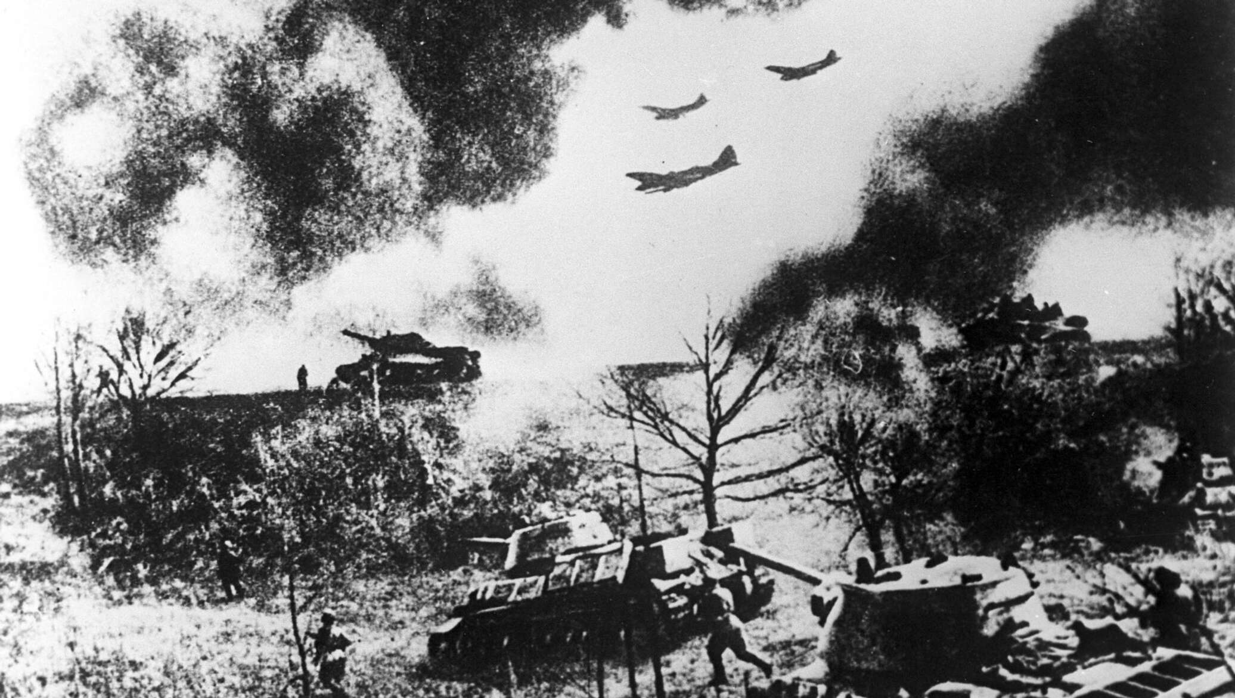

23 августа - День разгрома советскими войсками немецко-фашистских войск в Курской битве (1943 год)

Евгений Аронович Долматовский
«Курская дуга»

В тургеневских охотничьих местах
Воронки, груды мертвого металла.
Здесь за день до двенадцати атак
Отчаянная рота отбивала.
А как бомбили нас! Не говори -
Такого в Сталинграде не видали.
Всю ночь качались в небе фонари,
Кровавым светом озаряя дали,
С рассветом "тигры" шли на нас опять
И вспыхивали дымными столбами,
И приникали мы, устав стрелять,
К горячей фляге пыльными губами.
А все же удержали рубежи,
В июльской битве оправдав надежды.
Окопы на полях примятой ржи
Проходят там, где проходили прежде.
И на скелете пушки "фердинанд",
Прорвавшейся на русские пригорки,
Фотографируется лейтенант,
А над пилоткой нимбом – дым махорки.

Александр Трифонович Твардовский
«Героям Орла и Белгорода»

В привычных сумерках суровых
Полночным залпом торжества,
Рукоплеща победе новой,
Внимала матушка-Москва.
И говор праздничных орудий
В сердцах взволнованных людей
Был отголоском грозных буден,
Был громом наших батарей.
И каждый дом и переулок,
И каждым камнем вся Москва
Распознавала в этих гулах -
Орел и Белгород - слова.
Михаил Фёдорович Борисов
Поверьте мне, я видел бой,
Который раньше и не снился,
Когда в дыму за гильзой гильза,
Курган мостила гробовой.

Поверьте мне, я видел бой,
Горел в его смертельной стали…
Он заслоняет и поныне
Мне белый свет самим собой.

Шли танки… И земля дрожала.
Тонула в грохоте стальном.
И танковых орудий жала
Белесым брызгали огнем.

На батарее – ад кромешный!
Земля взметнулась к небесам.
И перебито, перемешано
Железо с кровью пополам.

Владимир Андреевич Агеев
Отрывок из поэмы «Русское поле»

На согретой августом земле,
Средь стерни щекочущей и колкой
Встретятся и через сотни лет
Хлеборобам ржавые осколки.

К ним всегда потянется рука,
Взгляд всегда вниманием их тронет.
Что такое Курская дуга –
Можно взвесить даже на ладони…

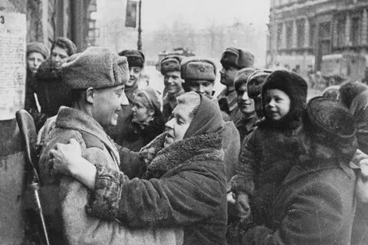

27 января - День полного освобождения Ленинграда от фашистской блокады (1944 год)

Николай Семёнович Тихонов

«Ленинград»
Петровой волей сотворен
И светом ленинским означен —
В труды по горло погружен,
Он жил — и жить не мог иначе.
Он сердцем помнил: береги
Вот эти мирные границы,-
Не раз, как волны, шли враги,
Чтоб о гранит его разбиться.
Исчезнуть пенным вихрем брызг,
Бесследно кануть в бездне черной
А он стоял, большой, как жизнь,
Ни с кем не схожий, неповторный!
И под фашистских пушек вой
Таким, каким его мы знаем,
Он принял бой, как часовой,
Чей пост вовеки несменяем!

Ольга Фёдоровна Берггольц «Я говорю»
Я говорю: нас, граждан Ленинграда,
не поколеблет грохот канонад,
и если завтра будут баррикады-
мы не покинем наших баррикад…
И женщины с бойцами встанут рядом,
и дети нам патроны поднесут,
и надо всеми нами зацветут
старинные знамена Петрограда.

Михаил Александрович Дудин «Блокада Ленинграда»
… Весь Ленинград, как на ладони,
С Горы Вороньей виден был.
И немец бил
С Горы Вороньей.
Из дальнобойной «берты» бил.
Прислуга
В землю «берту» врыла,
Между корней,
Между камней.
И, поворачивая рыло,
Отсюда «берта» била.
Била
Все девятьсот блокадных дней…

Вера Михайловна Инбер «Трамвай идет на фронт»
Холодный, цвета стали,
Суровый горизонт —
Трамвай идёт к заставе,
Трамвай идёт на фронт.
Фанера вместо стекол,
Но это ничего,
И граждане потоком
Вливаются в него.
Немолодой рабочий —
Он едет на завод,
Который дни и ночи
Оружие кует.
Старушку убаюкал
Ритмичный шум колес:
Она танкисту-внуку
Достала папирос.
Беседуя с сестрою
И полковым врачом,
Дружинницы — их трое —
Сидят к плечу плечом.
У пояса граната,
У пояса наган,
Высокий, бородатый —
Похоже, партизан,
Пришел помыться в баньке,
Побыть с семьей своей,
Принес сынишке Саньке
Немецкий шлем-трофей —
И снова в путь-дорогу,
В дремучие снега,
Выслеживать берлогу
Жестокого врага,
Огнем своей винтовки
Вести фашистам счет…
Мелькают остановки,
Трамвай на фронт идет.
Везут домохозяйки
Нещедрый свой паек,
Грудной ребенок — в байке
Откинут уголок —
Глядит (ему все ново).
Гляди, не забывай
Крещенья боевого,—
На фронт идет трамвай.
Дитя! Твоя квартира
В обломках. Ты — в бою
За обновленье мира,
За будущность твою.

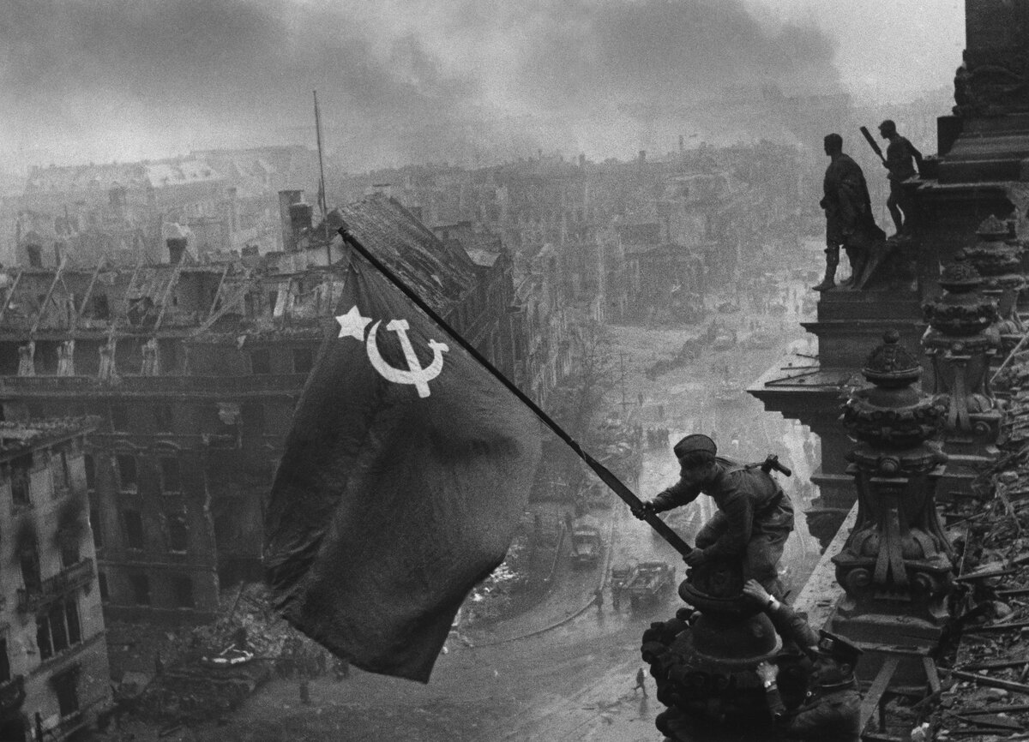

9 мая - День Победы советского народа в Великой Отечественной войне 1941 - 1945 годов (1945 год)

Николай Семёнович Тихонов «Берлин 9 мая»
Дома здесь двадцать лет назад
В огне и грохоте кипели,
И шли бойцы сквозь этот ад
Неотразимо — к высшей цели.
И вдруг над яростью атак,
Последним, исступленным бредом —
Не красный над рейхстагом флаг,
А солнце красное Победы!
Здесь был окончен долгий путь,
Сюда пришли мы за расплатой —
И Гитлер не посмел взглянуть
В лицо советскому солдату…
…И вновь покой на тихих лицах,
Берлин встречать весну готов,
Не пепел — теплый дождь струится
На цвет сияющих садов.
О мире люди говорят,
Горит воспоминаний пламя,
Пусть злобные глаза следят
Из ночи западной за нами.
И пусть в двадцатую весну
Народы слышат наше слово:
Здесь, где добили мы войну,
Мы не дадим родиться новой!

Сергей Сергеевич Орлов «Когда это будет, не знаю»
Когда это будет, не знаю:
В краю белоногих берез
Победу девятого мая
Отпразднуют люди без слез.
Поднимут старинные марши
Армейские трубы страны,
И выедет к армии маршал,
Не видевший этой войны.
И мне не додуматься даже,
Какой там ударит салют,
Какие там сказки расскажут
И песни какие споют.
Но мы-то доподлинно знаем,
Нам знать довелось на роду,-
Что было девятого мая
Весной в сорок пятом году.

Алексей Александрович Сурков «Утро победы»
Где трава от росы и от крови сырая,
Где зрачки пулеметов свирепо глядят,
В полный рост, над окопом переднего края,
Поднялся победитель-солдат.
Сердце билось о ребра прерывисто, часто.
Тишина… Тишина… Не во сне — наяву.
И сказал пехотинец: — Отмаялись! Баста!-
И приметил подснежник во рву.
И в душе, тосковавшей по свету и ласке,
Ожил радости прежней певучий поток.
И нагнулся солдат и к простреленной каске
Осторожно приладил цветок.
Снова ожили в памяти были живые —
Подмосковье в снегах и в огне Сталинград.
За четыре немыслимых года впервые,
Как ребенок, заплакал солдат.
Так стоял пехотинец, смеясь и рыдая,
Сапогом попирая колючий плетень.
За плечами пылала заря молодая,
Предвещая солнечный день.

Анна Андреевна Ахматова «Памяти друга»
И в День Победы, нежный и туманный,
Когда заря, как зарево, красна,
Вдовою у могилы безымянной
Хлопочет запоздалая весна.
Она с колен подняться не спешит,
Дохнет на почку, и траву погладит,
И бабочку с плеча на землю ссадит,
И первый одуванчик распушит.

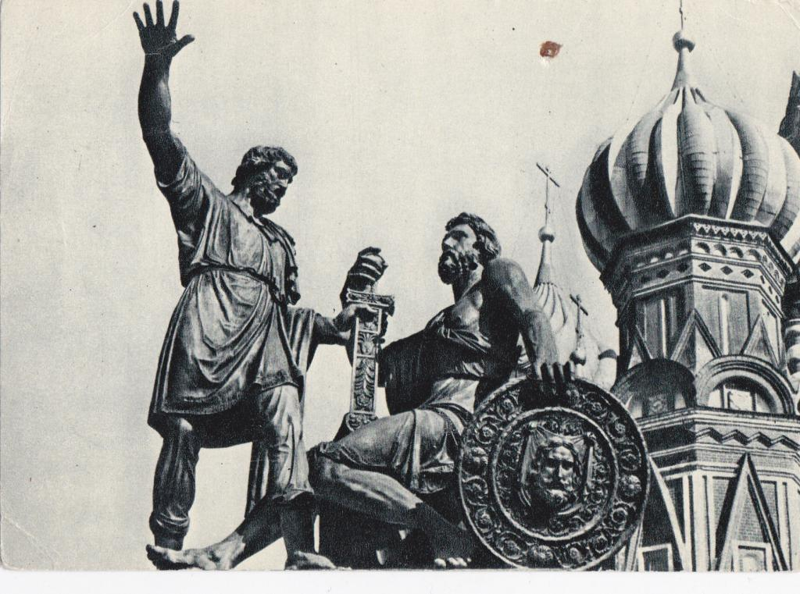
4 ноября - День народного единства

Юлия Владимировна Друнина
«О, Россия, с нелегкой судьбою страна»

У меня ты, Россия,
Как сердце одна.
Я и другу скажу,
Я скажу и врагу —
Без тебя, как без сердца
Прожить не смогу…

Владимир Александрович Степанов
«Что мы Родиной зовем?»

Что мы Родиной зовем?
Дом, где мы с тобой живем,
И березки, вдоль которых
Рядом с мамой мы идем!
Что мы Родиной зовем?
Поле с тонким колоском,
наши праздники и песни,
Теплый вечер за окном!
Что мы Родиной зовем?
Всё, что в сердце бережем,
И под небом синим-синим
Флаг России над Кремлем!

Николай Николаевич Асеев
«Песня славы»

Славься, великая,
Многоязыкая
Братских российских
Народов семья.
Стой, окружённая,
Вооружённая
Древней твердыней
Седого Кремля!
Здравствуй, любимое,
Неколебимое
Знамя, струящее
Разума свет!
Славная дедами,
Бравыми внуками
Дружных российских
Народов семья.
Крепни победами,
Ширься науками,
Вечно нетленная
Славы земля!

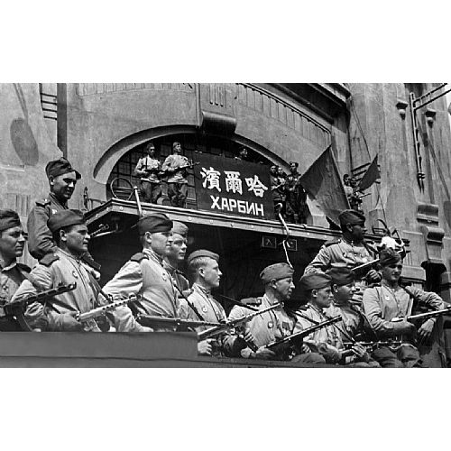
3 сентября - День Победы над милитаристской Японией и окончания Второй мировой войны (1945 год)

Василий Иванович Лебедев-Кумач
«Японский дракон побеждён!»

Сдалась японская военщина.
Победно кончилась война.
И новой славою увенчана
Моя великая страна.
И, как бамбук, сраженный бурею,
Был сломлен самурайский дух,
Когда над сопками Маньчжурии
Советский флаг зареял вдруг.
Теперь пришел по-настоящему
Японским хищникам конец,
И можно солнцу восходящему
Глядеть по-мирному с небес.
Вздохнет земля дальневосточная,—
Повержен в прах ее вампир!
Граница твердая и прочная
Нам обеспечит долгий мир.
Вслед за гадюкою немецкою
Японский побежден дракон.
Привет вам, воины советские,
Герои сталинских времен!

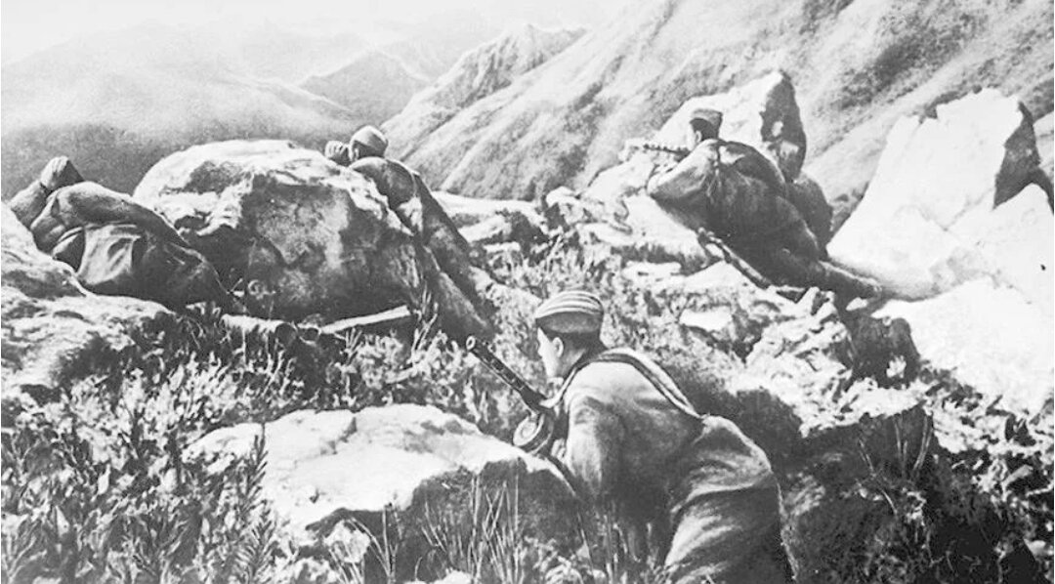

9 октября - День разгрома советскими войсками немецко-фашистских войск в битве за Кавказ (1943 год)

Вера Пивоварова-Вишникина
«Битва за Кавказ»
Облака лучами пробивая,
Солнце разрывало горизонт.
По ущелью мы с тобой шагали,
Скалы нависали, словно зонт.
Помнишь тот суровый 43-й?
В Закавказье рвалися враги.
Мы с тобой атаки отражали
На высотки возле Безенги.
Помнишь, как держали перевалы
Мы Донгуз-Оруна и Бечо?
Как хранили нас родные горы,
Подставляя нам своё плечо?
Помнишь, нашу первую победу?
Отстояли мы родной Эльбрус!
В годовщину я туда приеду,
Всем погибшим в пояс поклонюсь.
Облака лучами пробивая,
Солнце разрывало горизонт.
По ущелью с внуком я шагаю,
Скалы нависают словно зонт.

Владимир Семёнович Высоцкий
«Военная песня»
Мерцал закат, как блеск клинка.
Свою добычу смерть считала.
Бой будет завтра, а пока
Взвод зарывался в облака
И уходил по перевалу.
Отставить разговоры!
Вперёд и вверх, а там…
Ведь это наши горы —
Они помогут нам! Они помогут нам!
А до войны вот этот склон
Немецкий парень брал с тобою,
Он падал вниз, но был спасён,
А вот сейчас, быть может, он
Свой автомат готовит к бою.
Отставить разговоры!
Вперёд и вверх, а там…
Ведь это наши горы —
Они помогут нам! Они помогут нам!
Ты снова тут, ты собран весь —
Ты ждёшь заветного сигнала.
И парень тот — он тоже здесь,
Среди стрелков из «Эдельвейс».
Их надо сбросить с перевала!
Отставить разговоры!
Вперёд и вверх, а там…
Ведь это наши горы —
Они помогут нам! Они помогут нам!
Взвод лезет вверх, а у реки —
Тот, с кем ходил ты раньше в паре.
Мы ждём атаки до тоски,
А вот альпийские стрелки
Сегодня что-то не в ударе…
Отставить разговоры!
Вперёд и вверх, а там…
Ведь это наши горы —
Они помогут нам! Они помогут нам!

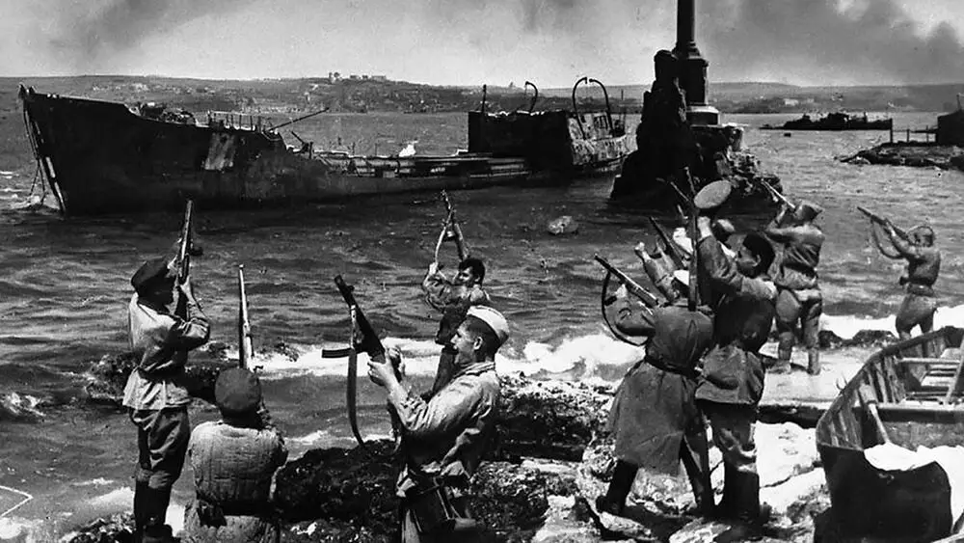

12 мая - День победного завершения советскими войсками Крымской наступательной операции (1944 год)

Тамара Мазур «Освобождение Крыма»
Полощет память огненное знамя
И раздувает языки огня.
И вот уже герои между нами,
И танков непреступная броня.
И глаз горит, и острый слух, как сабля.
Война на расстоянии руки.
Сражаются израненные - храбро.
И беспощадны "русские штыки".
А Крым советский истекает кровью
Освобожденья ждёт своей земли.
И вечный сон спустился к изголовью
Героев, что бесстрашно полегли.
Севашский южный берег будет нашим.
И армия Приморская в Керчи,
Победы путь десантом обозначив,
Катюшей била факелом в ночи.
В Крыму не затерялся след глубокий
Разведчика артиллерийских войск.
Артподготовки поджимали сроки,
Сбивали с фрицев их арийский лоск.
Горели под врагом вода и суша.
И обжигали высь штурмовики.
Ну кто бы смерть сегодня здесь послушал?
Так ставки за свободу высоки!
7 мая штурм ожесточённый.
И, наконец, взята Сапун-гора.
В бой, Севастополь, - раненный, сожжённый -
И май победный с криками "ура".
Наш Севастополь вызволив из плена,
Стал полноценным Черноморский флот.
Так историческая перемена
Победным курсом армию ведёт.
И май с апрелем били вперемешку
По укреплению фашистских гнёзд.
Фронт Украинский выбил немца пешку,
Как ферзь с погонами кремлёвских звёзд.
И свастику сбивали повсеместно.
Торжествовала Красная звезда
Так тяжело, но праведно и честно,
Свобода воцарилась навсегда.

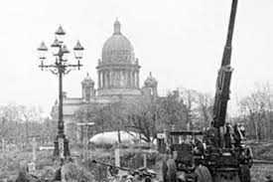

9 августа - День окончания Ленинградской битвы (1944 год)
Юлия Хаперская
«9 августа - день окончания Ленинградской битвы (1941- 1944 )»
Кружатся чайки над гранитом Ленинграда,
Блестит Нева обычным новым днём.
Прошла, закончилась суровая блокада.
Освобождение, добытое огнём.
Огнём, терпением и жаждой видеть небо
Прозрачное, как в Ладоге вода.
И на столе в достатке мякоть хлеба.
Трамваи, у вокзалов поезда.
Кружатся чайки, как и в век Петровский.
Тих Летний сад, и шпили рвутся в высь.
Здесь цвет дворцов неясный и неброский.
У дуг мостов на миг остановись.
И вспомни тех, кто в Волхове, под Лугой,
В Синявино и на земле карел
В июльский зной, в дожди, мороз и вьюгу
Шёл в бой, чтоб Ленинград остался цел.
Кружатся чайки над гранитом Ленинграда,
Блестит Нева обычным новым днём.
Прошла, закончилась суровая блокада.
Освобождение, добытое огнём.

